Městys Pozlovice
Zastupitelstvo městyse Pozlovice

Obecně závazná vyhláška městyse Pozlovice,
kterou se vydává požární řád městyse

Zastupitelstvo městyse Pozlovice se na svém zasedání konaném dne 18. 12. 2024 usneslo vydat na základě § 29 odst. 1 písm. o) bod 1 zákona č. 133/1985 Sb., o požární ochraně, ve znění pozdějších předpisů (dále jen „zákon o požární ochraně“), a v souladu s § 10 písm. d) a § 84 odst. 2 písm. h) zákona č. 128/2000 Sb., o obcích (obecní zřízení), ve znění pozdějších předpisů, tuto obecně závaznou vyhlášku (dále jen „vyhláška“):

Čl. 1
Úvodní ustanovení

(1) Tato vyhláška upravuje organizaci a zásady zabezpečení požární ochrany v městysi.

(2) Při zabezpečování požární ochrany spolupracuje městys zejména s hasičským záchranným sborem kraje, občanskými sdruženími a obecně prospěšnými společnostmi působícími na úseku požární ochrany.

Čl. 2
Vymezení činnosti osob pověřených zabezpečováním požární ochrany v obci

- Ochrana životů, zdraví a majetku občanů před požáry, živelními pohromami a jinými mimořádnými událostmi na území městyse Pozlovice (dále jen „městys“) je zajištěna jednotkou sboru dobrovolných hasičů městyse (dále jen „JSDH městyse“) podle čl. 5 této vyhlášky a dále jednotkami požární ochrany uvedenými v příloze č. 1 této vyhlášky.

- K zabezpečení úkolů na úseku požární ochrany byly na základě usnesení zastupitelstva městyse dále pověřeny tyto orgány městyse:
- zastupitelstvo městyse - projednáním stavu požární ochrany v městysi minimálně 1 x za 12 měsíců nebo vždy po závažné mimořádné události mající vztah k zajištění požární ochrany v městysi,
- starosta - zabezpečováním pravidelných kontrol dodržování předpisů a plnění povinností městyse na úseku požární ochrany vyplývajících z její samostatné působnosti, a to minimálně 1 x za 12 měsíců.

Čl. 3
Podmínky požární bezpečnosti při činnostech a v objektech se zvýšeným nebezpečím vzniku požáru se zřetelem na místní situaci

- Za činnosti, při kterých hrozí zvýšené nebezpečí vzniku požáru, se podle místních podmínek považuje:
konání veřejnosti přístupných kulturních a sportovních akcí na veřejných prostranstvích, při nichž dochází k manipulaci s otevřeným ohněm a na něž se nevztahují povinnosti uvedené v § 6 zákona o požární ochraně ani v právním předpisu kraje či obce vydanému k zabezpečení požární ochrany při akcích, kterých se zúčastňuje větší počet osob.
Pořadatel akce je povinen konání akce nahlásit min. 2 pracovní dny před jejím započetím na Městys Pozlovice a na operační středisko Hasičského záchranného sboru Zlínského kraje. Je-li pořadatelem právnická osoba či fyzická osoba podnikající, je její povinností zřídit preventivní požární hlídku.

- Za objekt se zvýšeným nebezpečím vzniku požáru se dle místních podmínek považuje odpadový dvůr v ulici Ludkovická.

Čl. 4
Způsob nepřetržitého zabezpečení požární ochrany v městysi

- Přijetí ohlášení požáru, živelní pohromy či jiné mimořádné události na území městyse je zabezpečeno systémem ohlašoven požárů uvedených v čl. 7.

- Ochrana životů, zdraví a majetku občanů před požáry, živelními pohromami a jinými mimořádnými událostmi na území městyse je zabezpečena jednotkami požární ochrany uvedenými v čl. 5 a v příloze č. 1 vyhlášky.

Čl. 5
Kategorie jednotky sboru dobrovolných hasičů městyse, její početní stav a vybavení

- Městys zřídil JSDH městyse Pozlovice, jejíž kategorie, početní stav a vybavení jsou uvedeny v příloze č. 2 vyhlášky.

- Členové JSDH městyse se při vyhlášení požárního poplachu dostaví ve stanoveném čase do hasičské stanice JSDH městyse na adrese Hlavní 333, anebo na jiné místo, stanovené velitelem JSDH.

Čl. 6
Přehled o zdrojích vody pro hašení požárů a podmínky jejich trvalé použitelnosti

- Vlastník nebo uživatel zdrojů vody pro hašení požárů je povinen tyto udržovat v takovém stavu, aby bylo umožněno použití požární techniky a čerpání vody pro hašení požárů.

- Zdroje vody pro hašení požárů jsou stanoveny v nařízení kraje. Zdroje vody pro hašení požárů na území městyse jsou uvedeny v příloze č. 3 vyhlášky.

- Městys nad rámec nařízení kraje nestanovil další zdroje vody pro hašení požárů.

Čl. 7
Seznam ohlašoven požárů a dalších míst, odkud lze hlásit požár, a způsob jejich označení

- Městys zřídil budovu úřadu městyse, ul. Hlavní 51, jako ohlašovnu požáru.

- Dalšími místy zřízenými městysem, odkud lze hlásit požár a která jsou trvale označena tabulkou „Zde hlaste požár” nebo symbolem telefonního čísla „150” či „112“, jsou:

- hasičská zbrojnice v ulici Hlavní č.p. 333
- budova kabin SK Pozlovice v ulici Hlavní č.p. 361
- budova Základní školy v ulici Hlavní č.p. 59

Čl. 8
Způsob vyhlášení požárního poplachu v městysi

Vyhlášení požárního poplachu v městysi se provádí:
- signálem „POŽÁRNÍ POPLACH”, který je vyhlašován přerušovaným tónem sirény po dobu jedné minuty (25 sec. tón – 10 sec. pauza – 25 sec. tón) nebo
- signálem „POŽÁRNÍ POPLACH”, vyhlašovaným elektronickou sirénou (napodobuje hlas trubky, troubící tón „HO – ŘÍ”, „HO – ŘÍ”) po dobu jedné minuty (je jednoznačný a nezaměnitelný s jinými signály)
- v případě poruchy technických zařízení pro vyhlášení požárního poplachu se požární poplach v městysi vyhlašuje dopravním prostředkem vybaveným audiotechnikou apod.

Čl. 9

Seznam sil a prostředků jednotek požární ochrany

Seznam sil a prostředků jednotek požární ochrany podle výpisu z požárního poplachového plánu Zlínského kraje je uveden v příloze č. 1 vyhlášky.

Čl. 10
Zrušovací ustanovení

Zrušuje se obecně závazná vyhláška městyse Pozlovice č. 1/2006, kterou se vydává požární řád, ze dne 8. 3. 2006.

Čl. 11
Účinnost

Tato vyhláška nabývá účinnosti počátkem patnáctého dne následujícího po dni jejího vyhlášení.

Ing. Pavel Coufalík, Ph.D., v. r. Ing. Miroslav Papoušek v. r.
starosta místostarosta
Příloha č. 1 obecně závazné vyhlášky městyse Pozlovice, kterou se vydává požární řád městyse

Seznam sil a prostředků jednotek požární ochrany

z požárního poplachového plánu Zlínského kraje

- Seznam sil a prostředků jednotek požární ochrany pro první stupeň poplachu obdrží ohlašovny požárů městyse a právnické osoby a podnikající fyzické osoby, které zřizují jednotku požární ochrany.

- V případě vzniku požáru nebo jiné mimořádné události jsou pro poskytnutí pomoci na území městyse určeny podle I. stupně požárního poplachu následující jednotky požární ochrany:

 | První jednotka požární ochrany | Druhá jednotka požární ochrany | Třetí jednotka požární ochrany
Název jednotek požární ochrany | JPO HZS Zlínského kraje – HS Luhačovice | JSDH Pozlovice | JSDH Luhačovice
Kategorie jednotek požární ochrany nebo minimální počty a vybavení hasičské stanice HZS | JPO I | JPO III | JPO II

Pozn.:
HZS – hasičský záchranný sbor,
JPO – jednotka požární ochrany (příloha k zákonu o požární ochraně),
JSDH – jednotka sboru dobrovolných hasičů,
HS – hasičská stanice,
stupně poplachu – viz § 20 a násl. vyhlášky č. 328/2001 Sb., o některých podrobnostech zabezpečení integrovaného záchranného systému, ve znění pozdějších předpisů.

Příloha č. 2 obecně závazné vyhlášky městyse Pozlovice, kterou se vydává požární řád městyse

Požární technika a věcné prostředky požární ochrany JSDH městyse nebo společné jednotky požární ochrany

Název jednotek požární ochrany | Kategorie jednotek požární ochrany | Požární technika a věcné prostředky požární ochrany | Počet členů
JSDH Pozlovice | JPO III | 1x CAS TATRA Terra 4x4, 1x CAS Škoda 706, 1x DA L2Z, 1x Radiostanice vozidlová HT 699, 1x přenosná motorová stříkačka | 16

Pozn.:
CAS – cisternová automobilová stříkačka,
DA – dopravní automobil.

Příloha č. 3 obecně závazné vyhlášky městyse Pozlovice, kterou se vydává požární řád městyse

- Přehled zdrojů vody určených pro hašení požárů z nařízení kraje

Typ zdroje vody | Název | Kapacita | Čerpací stanoviště | Využitelnost
přirozené | Luhačovická přehrada | 2 000 000 m³ | zátoka  sjezd u hráze  sjezd pod kempem | celoroční
umělé | Požární nádrž Zálesí | 125 m³ | V areálu Zálesí Kovo, ul. Ludkovická | celoroční
 | Požární nádrž u splavu | 60 m³ | Ulice Hlavní u č.p. 57 | celoroční
 | Hydrant u odpadového centra |  | Ulice Ludkovická u č.p. 448 | celoroční
 | Nadzemní hydrant u farní budovy |  | Ulice Hlavní č.p. 39 | celoroční

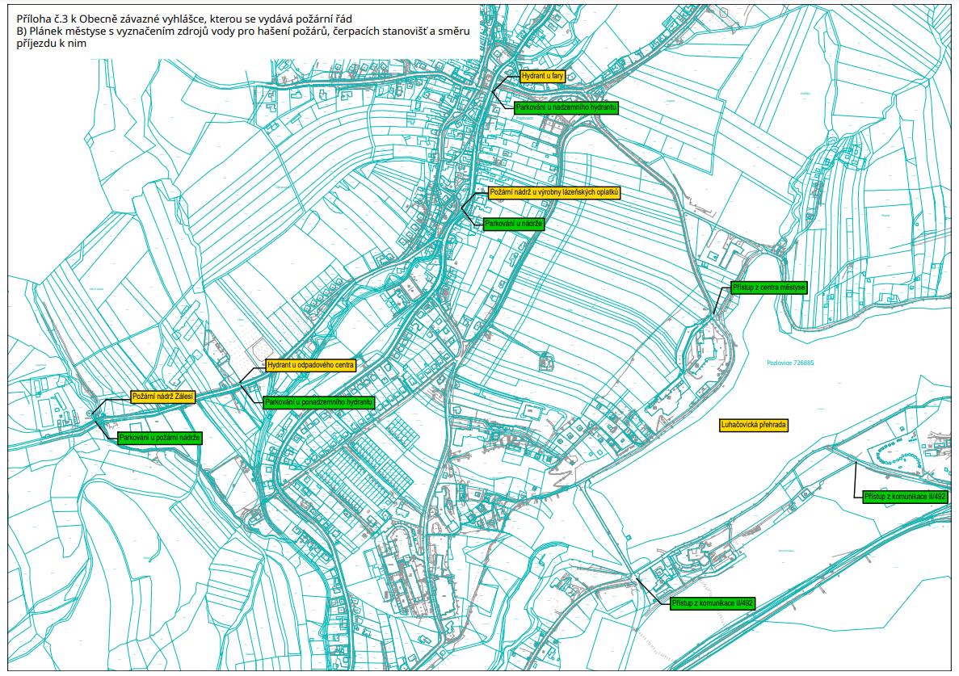
- Plánek městyse s vyznačením zdrojů vody pro hašení požárů, čerpacích stanovišť a směru příjezdu k nim

§ 27 odst. 2 písm. b) bod 5 zákona o požární ochraně
§ 29 odst. 1 písm. o) bod 2 zákona o požární ochraně
§ 13 odst. 1 písm. b) zákona o požární ochraně
§ 7 odst. 1 zákona o požární ochraně
nařízení Zlínského kraje č. 2/2023 ze dne 13. listopadu 2023

